**中国电子元件行业协会**

中电元协（2024）第007号

**关于召开“****中国电子元件行业协会第九届第二次理事会**

**暨****2024中国电子元件产业峰会”的通知**

**各有关单位：**

习近平总书记指出：“积极培育新能源、新材料、先进制造、电子信息等战略性新兴产业，积极培育未来产业，加快形成新质生产力，增强发展新动能。”电子元器件产业是电子信息制造业的重要环节，本身就属于战略性新兴产业，而且，随着工业化与信息化的融合，电子元器件的应用渗透到社会各个领域中，起到为其他战略性新兴产业，甚至是未来产业赋能的关键作用。因此，电子元器件产业的发展态势，必然成为我国加快形成新质生产力的决定性环节之一。

2024年以来，我国陆续出台了有序推动新一轮大规模设备更新和消费品以旧换新的相关政策，给我国电子元器件行业带来了新的市场增长机遇，行业复苏态势十分明显。

为了加强我国电子元器件行业以及上下游产业链的交流与合作，推动电子元器件产业高质量发展，我协会拟定于2024年9月3-6日在四川省德阳市召开“中国电子元件行业协会第九届第二次理事会暨2024中国电子元件产业峰会”。本次会议拟邀请政府有关部门领导、院士及行业专家、我国电子元件行业重点骨干企业的高层领导共同讨论影响中国电子元件行业发展的热点问题。

会议同期设有四大主题平行论坛：2024年中国电子元件行业协会电容器分会电解电容器专业年会、中国电子元件行业协会敏感元器件与传感器分会年会暨2024传感器产业发展大会、2024年中国电子元件行业协会电子变压器分会年会暨产业峰会、中国电子元件行业协会电感器件分会第九届第一次会员大会暨2024年技术交流大会，并同时举办“2024中国电子元器件产业链协同创新展览会”。

当前，会议正在紧张筹备中，现将有关事宜通知如下：

**一、主办单位**

中国电子元件行业协会

**二、承办单位**

中国电子元件行业协会信息中心

**三、协办单位**

中国电子元件行业协会电容器分会

中国电子元件行业协会敏感元器件与传感器分会

中国电子元件行业协会电子变压器分会

中国电子元件行业协会电感器件分会

新型电子元器件关键材料与工艺国家重点实验室

南通江海电子股份有限公司

**四、会议时间**

2024年9月3-6日

**五、会议地点**

德阳文德国际会展中心（产业峰会、配套展览及平行论坛会场）

**六、参会人员**

政府有关部门领导，中国电子信息产业相关院士、专家，中国电子元件行业协会第九届理事会全体成员，中国电子元件行业协会15个分会秘书长，中国电子元器件各分支领域重点骨干企业代表，媒体、金融、投资等领域相关人员。

**七、会议安排**

**1.** **中国电子元件行业协会第九届第二次理事会**

（1）会议时间：2024年9月3日20:00-21:00

（2）会议地点：德阳旌湖国际酒店一号楼三层宴会厅（暂定）

**2.** **2024中国电子元件产业峰会**

（1）会议时间：2024年9月4日09:00-18:00

（2）会议地点：德阳文德国际会展中心二层201会议室

（3）会议内容（具体内容待定）

※院士演讲；

※宏观经济形势专家演讲；

※电子元器件主要应用市场专家演讲；

※电子元器件行业优秀企业发言；

※电子元器件行业相关技术专家演讲。

**3.2024中国电子元件行业企业家联谊晚宴**

（1）晚宴地点：德阳文德国际会展中心二层国际宴会厅

（2）晚宴时间：2024年9月4日18:30-20:30

**4.大会平行论坛**

（1）2024年中国电子元件行业协会电容器分会电解电容器专业年会

主办单位：中国电子元件行业协会电容器分会

会议地点：德阳文德国际会展中心二层201会议室

会议时间：2024年9月5日09:00-18:00

（2）中国电子元件行业协会敏感元器件与传感器分会年会暨2024传感器产业发展大会

主办单位：中国电子元件行业协会敏感元器件与传感器分会

会议地点：德阳文德国际会展中心二层205会议室、206会议室

会议时间：2024年9月5日09:00-18:00

（3）2024年中国电子元件行业协会电子变压器分会年会暨产业峰会

主办单位：中国电子元件行业协会电子变压器分会

会议地点：德阳文德国际会展中心二层（会议室待定）

会议时间：2024年9月5日09:00-18:00

（4）中国电子元件行业协会电感器件分会第九届第一次会员大会暨2024年技术交流大会

主办单位：中国电子元件行业协会电感器件分会

会议地点：德阳文德国际会展中心二层（会议室待定）

会议时间：2024年9月5日09:00-18:00

（5）晚宴

晚宴地点：德阳文德国际会展中心二层国际宴会厅

晚宴时间：2024年9月5日18:00-20:00

**5.同期配套展览**

2024中国电子元器件产业链协同创新展览会

（1）布展时间：2024年9月3日

（2）展览时间：2024年9月4-5日

（3）展览地点：德阳文德国际会展中心二层

**6.参观考察**

时间：2024年9月6日

地点：德阳经开区等相关产业园区

**7.** **中国电子元器件行业联合党建活动**

主题：坚定文化自信，传承创新精神

组织单位：中国电子元件行业协会党支部

时间：2024年9月6日

地点：三星堆博物馆

所有参会人员均可自愿选择参加！

**八、会议报到**

|  |  |  |  |
| --- | --- | --- | --- |
| 报到时间 | 报到地点 | 地址 | 电话 |
| 2024年9月3日10:00-21:00 | 德阳文德国际会展中心一层门口 | 四川省德阳市旌阳区庐山北路一段一号 | 0838-6820888 |
| 2024年9月4日07:45-18:00 | 德阳文德国际会展中心二层201会议室门口 |

为了便于参会代表参会，9月3日，大会组委会将在“成都双流国际机场”和“成都天府国际机场”安排接站巴士，前往德阳文德国际会展中心，参会代表报到后，再乘坐组委会安排的巴士前往各自预订酒店入住。当天，自行前往酒店的参会代表，也可先入住后，再到德阳文德国际会展中心报到，或者9月4日报到。

9月6日，组委会将安排从各酒店到“成都双流国际机场”和“成都天府国际机场”的送站巴士。

接送大巴具体接送时刻表将通过本次活动微信群发布。

**九、交通路线**

|  |  |  |  |  |  |  |  |
| --- | --- | --- | --- | --- | --- | --- | --- |
|  | **德阳文德国际会展中心/全季酒店德阳万达广场店** | **中共德阳市委党校** | **德阳旌湖国际酒店** | **成都双流国际机场** | **成都天府国际机场** | **绵阳南郊机场** | **德阳站** |
| **德阳文德国际会展中心/**  **全季酒店德阳万达广场店** | / | 距离7公里，乘车10分钟 | 距离6公里，乘车15分钟 | 距离100公里，乘车1小时40分钟 | 距离130公里，乘车1小时40分钟 | 距离60公里，乘车1小时10分钟 | 距离5公里，乘车10分钟 |
| **中共德阳市委党校** | 距离7公里，乘车10分钟 | / | 距离720米，乘车10分钟 | 距离100公里，乘车1小时50分钟 | 距离125公里，乘车1小时50分钟 | 距离65公里，乘车1小时10分钟 | 距离5.3公里，乘车13分钟 |
| **德阳旌湖国际酒店** | 距离5.5公里，乘车15分钟 | 距离720米，乘车10分钟 | / | 距离99公里，乘车1小时30分钟 | 距离124公里，乘车1小时30分钟 | 距离65公里，乘车1小时10分钟 | 距离5.5公里，乘车15分钟 |
| **成都双流国际机场** | 距离100公里，乘车1小时40分钟 | 距离100公里，乘车1小时50分钟 | 距离99公里，乘车1小时30分钟 | / | / | / | 高铁40分钟 |
| **成都天府国际机场** | 距离130公里，乘车1小时40分钟 | 距离125公里，乘车1小时50分钟 | 距离124公里，乘车1小时30分钟 | / | / | / | / |
| **绵阳南郊机场** | 距离60公里，乘车1小时10分钟 | 距离65公里，乘车1小时10分钟 | 距离65公里，乘车1小时10分钟 | / | / | / | / |
| **德阳站** | 距离5公里，乘车10分钟 | 距离5.3公里，乘车13分钟 | 距离5.5公里，乘车15分钟 | 高铁40分钟 | / | / | / |

**十、会议收费**

|  |  |  |  |
| --- | --- | --- | --- |
|  | 8月15日前  交费 | 8月15日后  交费 | 现场交费 |
| 中国电子元件行业协会会员单位 | 2200元/人 | 2500元/人 | 2900元/人 |
| 其他单位 | 2600元/人 | 2800元/人 |

（会议费含会议期间午晚餐、会议纪念品、会议资料、三星堆博物馆参观门票等）

**十一、会议住宿**

由于本次会议酒店房间数量有限，部分报名较晚的人员将有可能协调到附近的其他酒店入住，请见谅。确定参会的代表请尽量提前报名，并预订房间。

会议期间，组委会将提供中共德阳市委党校、德阳旌湖国际酒店到德阳文德国际会展中心的定点接送大巴。全季酒店德阳万达广场店到德阳文德国际会展中心约400米，距离较短，请步行前往。

**中共德阳市委党校**

单人间：200元/间/晚（含单早）

标准间：220元/间/晚（含双早）

**德阳旌湖国际酒店（由于9月3日晚在此酒店召开中国电子元件行业协会第九届第二次理事会，为方便参会，建议中电元协理事单位选择此酒店入住）**

单人间：360元/间/晚（含单早）

标准间：380元/间/晚（含双早）

**全季酒店德阳万达广场店（酒店位于文德会展中心对面，步行可至，建议参加本次配套展览的展位相关人员选择此酒店入住）**

单人间：290元/间/晚（含单早）

标准间：280元/间/晚（含双早）

请注意，会务组只负责为参会代表预订酒店，住宿费由参会代表到店自付，会议费中不含住宿费用。除非参会代表与我会议工作人员电话确定，否则所有预订的住房都将仅保留到9月3日晚21:00，超出此时间未入住的房间，会务组有权调整给其他未订房的参会代表，或退还给酒店，此后报到的参会代表，会务组将无法保证用房。参会人员如因取消住宿产生空房费，须自行承担。

**十二、报名方法**

请填写本通知附件的参会回执表，于8月20日前以邮件形式发送至大会会务组，并于三日内将会议费汇至中国电子元件产业峰会指定账户。

为了会务组更好的提供会议服务，请在回执表中务必勾选所要参加的平行活动。

若有意参加本届峰会配套的展览会——2024中国电子元器件产业链协同创新展览会，也请在回执表中进行选择，会务组将与贵司联系。当前展位预定火爆，有意者速报名！

**十三、会务组联系方式**

娄 龙：13718884242 （手机、微信） [，loulong@ic-ceca.org.cn](mailto:，loulong@ic-ceca.org.cn), [cecalong@163.com](mailto:cecalong@163.com)

**十四、会议指定账户**

银行帐号：0200013409014406379

收款单位：中国电子元件行业协会

开户银行：中国工商银行北京八角支行

请各有关单位积极参会！

**中国电子元件行业协会**

**2024年5月17日**

**上届2023年电子元件产业峰会　部分会场、展览现场照片**

**（1300多个企业领导参会）**

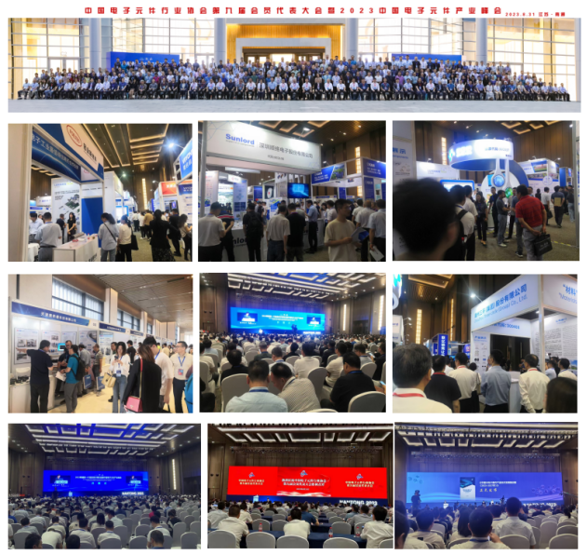

**与会单位可以自愿选择宣传方案，通过：会场发言、播放宣传短片、展位展示、易拉宝、会务组统一派发资料、网站、手提袋广告、椅背广告、参会证广告、会议记录本广告、书刊广告……等方式宣传企业。**

**有意参与的单位可来电联系咨询： 娄龙 13718884242（手机、微信 同号）。**

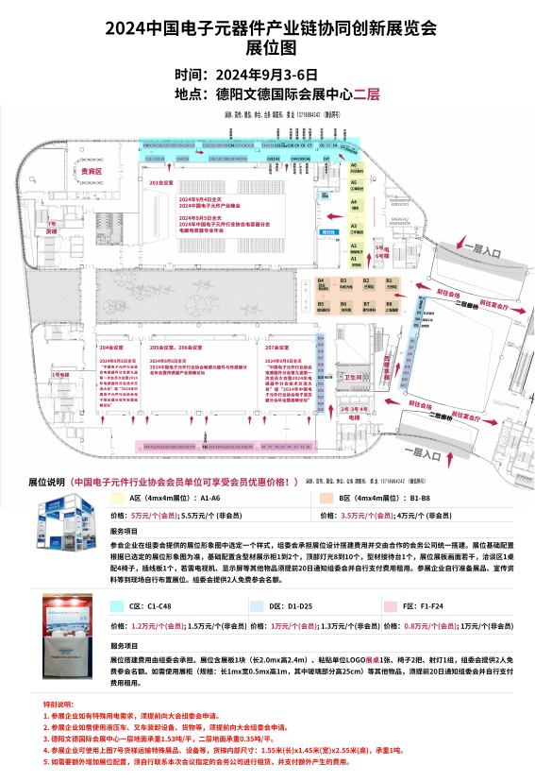

中国电子元件行业协会第九届第二次理事会

暨2024中国电子元件产业峰会参会回执表

单位名称（盖章）：

联系人姓名： 职务：

联系电话： 传真： 手机：

□ 我司想预订展位，请联系我们告知详情。

|  |  |  |  |  |
| --- | --- | --- | --- | --- |
| **参会人姓名： 职务： 手机： 。** | | | | |
| *是否参加平行活动，如参加，请勾选：* | | | | |
| 9月5日  *（因平行论坛同时召开，请单选）* | □ | 2024年中国电子元件行业协会电容器分会电解电容器专业年会 | □ | 中国电子元件行业协会敏感元器件与传感器分会年会暨2024传感器产业发展大会 |
| □ | 2024年中国电子元件行业协会电子变压器分会年会暨产业峰会 | □ | 中国电子元件行业协会电感器件分会第九届第一次会员大会暨2024年技术交流大会 |
| 9月6日 | □ | 考察德阳经开区等相关园区，参加中国电子元器件行业“三星堆博物馆”联合党建活动 | | |
| **参会人姓名： 职务： 手机： 。** | | | | |
| *是否参加平行活动，如参加，请勾选：* | | | | |
| 9月5日  *（因平行论坛同时召开，请单选）* | □ | 2024年中国电子元件行业协会电容器分会电解电容器专业年会 | □ | 中国电子元件行业协会敏感元器件与传感器分会年会暨2024传感器产业发展大会 |
| □ | 2024年中国电子元件行业协会电子变压器分会年会暨产业峰会 | □ | 中国电子元件行业协会电感器件分会第九届第一次会员大会暨2024年技术交流大会 |
| 9月6日 | □ | 考察德阳经开区等相关园区，参加中国电子元器件行业“三星堆博物馆”联合党建活动 | | |

（超过2人请另附页）

**会议费合计： 元（大写）**

**预订会议酒店：**

|  |  |  |  |  |  |
| --- | --- | --- | --- | --- | --- |
| **酒店** | **房间类型** | **价格(元/间/晚)** | **房间数** | **入住时间** | **退房时间** |
| **中共德阳市委党校** | 单间 | 200（含单早） |  |  |  |
| 标间 | 220（含双早） |  |  |  |
| **德阳旌湖国际酒店** | 单间 | 360（含单早） |  |  |  |
| 标间 | 380（含双早） |  |  |  |
| **全季酒店德阳万达广场店** | 单间 | 290（含单早） |  |  |  |
| 标间 | 280（含双早） |  |  |  |

**德阳旌湖国际酒店：**9月3日晚在此酒店召开协会9届2次理事会，建议协会理事选择此酒店入住。

**全季酒店德阳万达广场店：**位于会展中心对面，建议订了展位的展商选择此酒店入住。

请将回执表于8月20日前发给会务组，并于5日内将会议费汇至中国电子元件产业峰会指定账户。 会务组只负责为参会代表预订酒店，住宿费由参会代表到店自付，会议费中不含住宿费用。